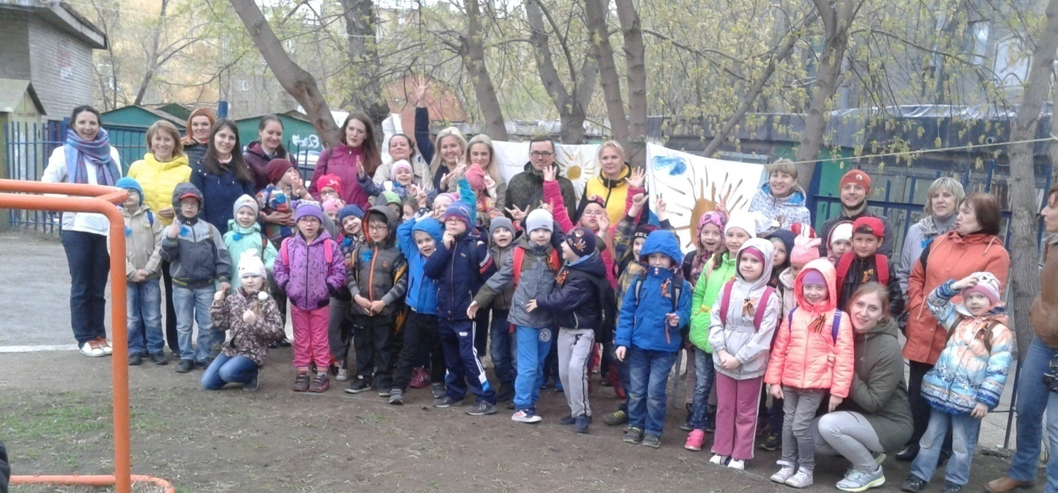
«МЫ – ТУРИСТЫ!»
Несмотря на непогоду и тоскливый вид из окна в дошкольном учреждении состоялось необычное мероприятие. Дети и взрослые совершили туристический поход, который был проложен прямо по территории детского сада.
Тоже мне удивили, скажете вы! Однако не торопитесь с выводами, это оказалось не так-то и просто.
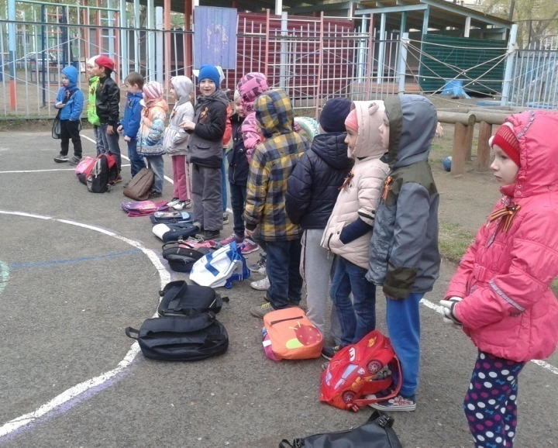
Участникам предстояло преодолеть немало вершин и канатных дорог, прежде чем благополучно добраться до конечной стоянки, где их ждал отдых и горячий ужин.
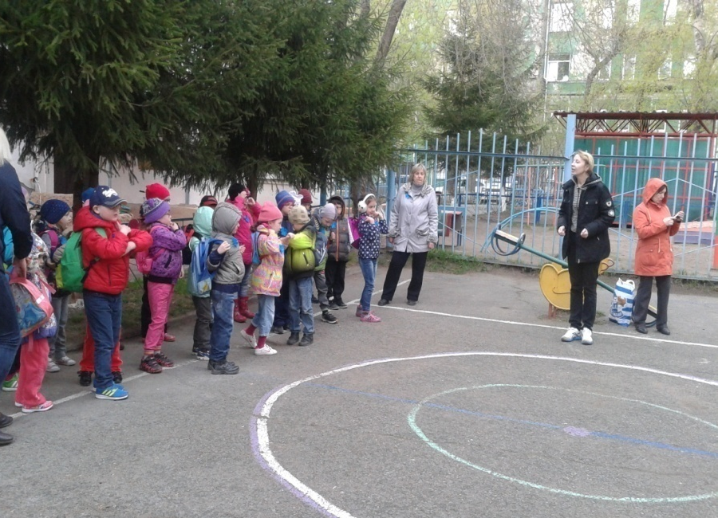
Итак, коротко, но всё по порядку… Ровно в 16.00 наши туристы собрались на центральной «площади» детского сада. Отсюда им предстояло пройти дорогой испытаний- проверить свою силу, ловкость, проявить смекалку и сообразительность.
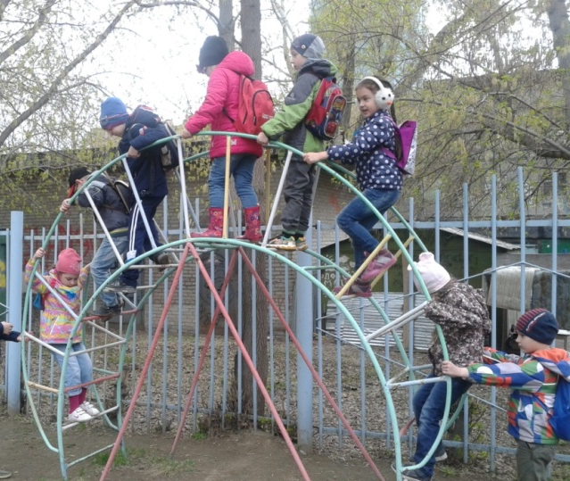
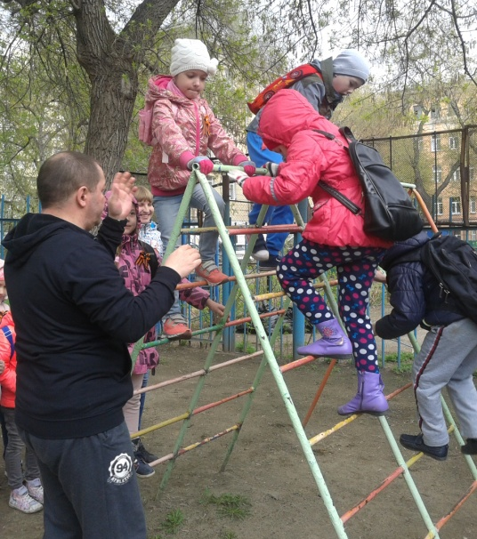
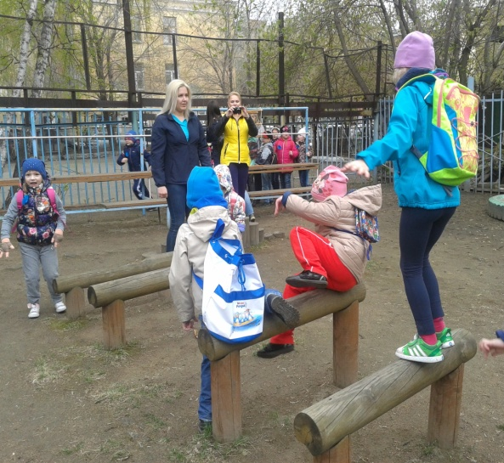
Получив все необходимые инструкции о предстоящем маршруте 44 юных туриста, а так же их родители (здесь необходимо уточнить, что далеко не все родители отважились принять участие в этом рискованном предприятии) отправились к пункту назначения. Участникам этого необычного похода предстояло перейти «отвесные горные вершины», на руках перебраться по канатной лестнице, пройти через лесной завал (имитация паутины была выполнена из переплетённых между собой тонких жёстких канатов), при этом не задеть подвесные колокольчики, дабы не разбудить дремавшего лесного зверя. Родителям наших туристов было предложено не отставать от своих чад и также легко и весело как это делали дети, преодолевать препятствия вместе с ними, но увы, их детство осталось уже где-то позади, поэтому они скромно улыбались, в тайне восхищаясь успехами своих детей, оказывая им при этом всю необходимую помощь.
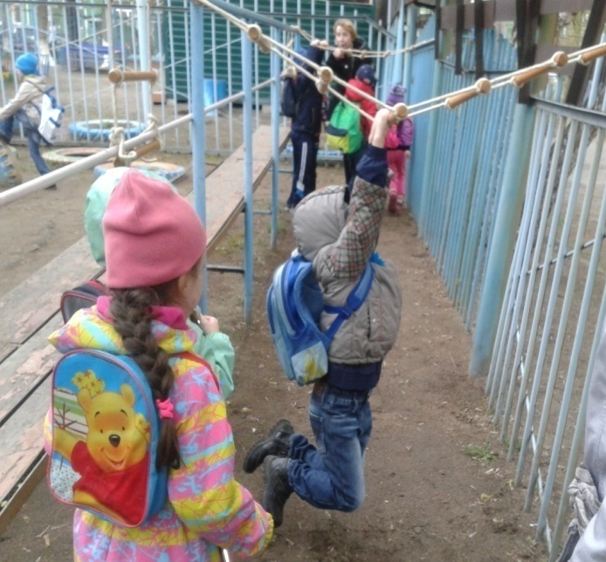
Нашим туристам очень повезло, что рядом с ними оказалось несколько смелых, сильных отважных пап, которые при первой опасности всегда подставляли свои плечи и даже спины. Да, да, это не опечатка в тексте, так вс ё и было!
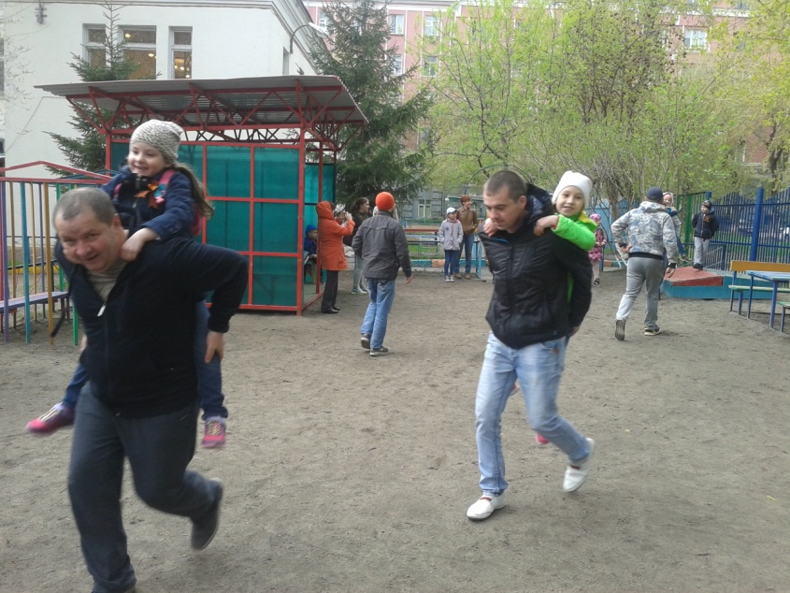
По условиям игры, детям предстояло перейти через неглубокое болото, но с их ростом и опытом это могло стать непреодолимым препятствием, вот здесь и пригодилась не только папина спина, но и его мужская сноровка. Согласитесь для пап (а их было всего четыре человека) перенести с одного берега на другой такое количество детей – это настоящее испытание, ну, а для детей это было весёлым приключением, особенно для девчонок, когда ещё прокатишься на спине сильного мужчины…
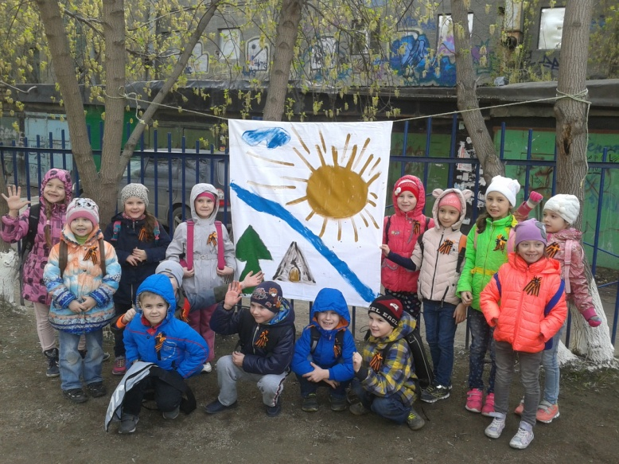
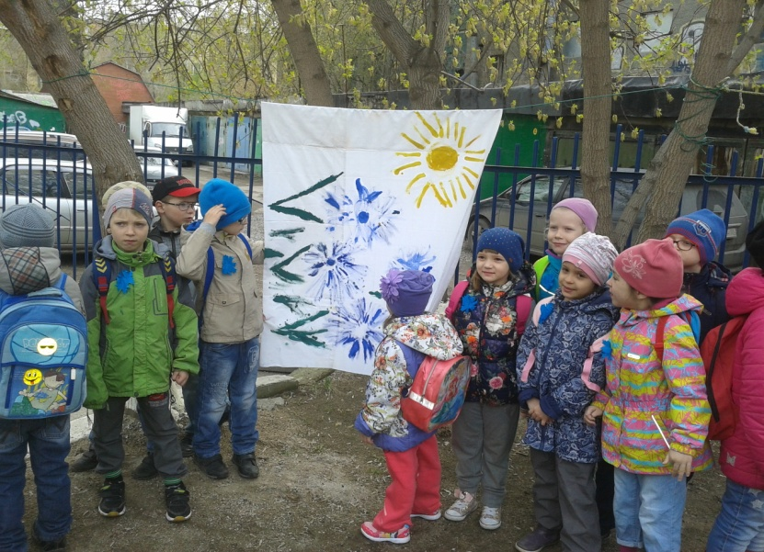
Успешно преодолев большую часть препятствий детям необходимо было устроить свой лагерь, где они смогут отдохнуть и обменяться впечатлениями. Однако и здесь для них был подготовлен подвох, что делать, турпоход - это дело серьёзное и непредсказуемое. Каждой команде предстояло нарисовать свой флаг – эмблему и водрузить его между деревьев символизируя тем самым, что здесь стоянка смелых юных туристов. Наши фотокамеры запечатлели этот исторический момент. Как мы видим, дети справились и с этим на наш взгляд непростым заданием, которое в условиях улицы и непогоды было выполнить не так уж и просто.
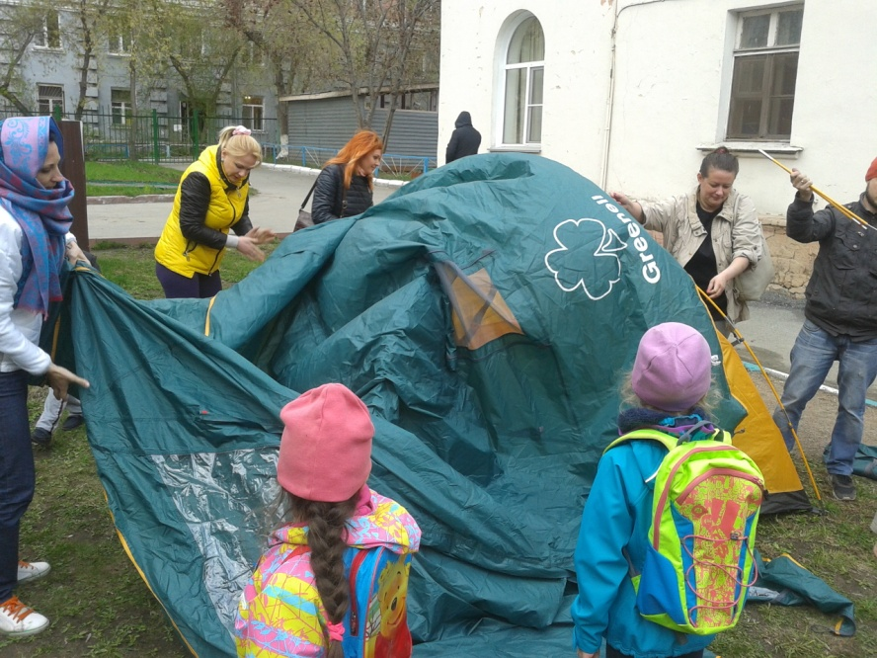
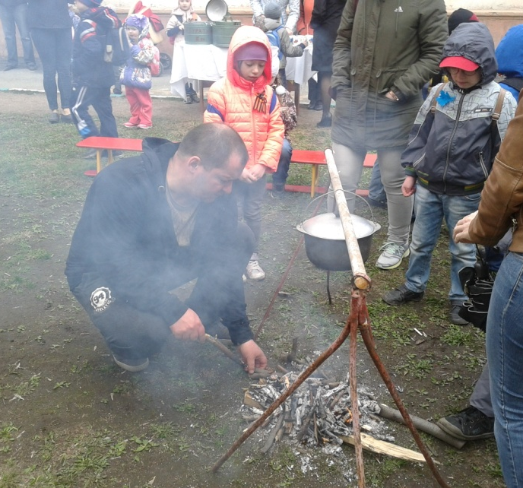
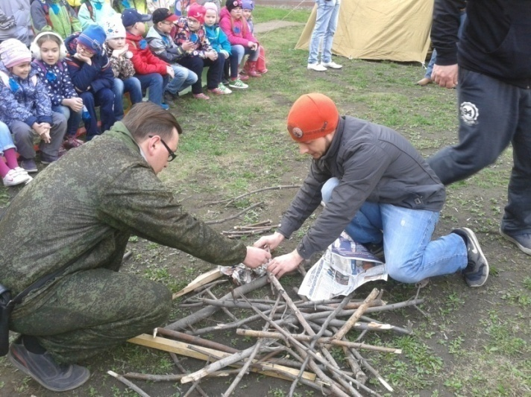
Ну, что же, вот, наконец, долгожданный отдых и привал? Нет! Не тут - то было! Какой же привал без уютной палатки и яркого костра? А где же будет готовиться чай и каша? Вот тут-то на помощь пришли наши мамы, наконец-то и для них дело нашлось. Скажем сразу, поставить палатку - дело не простое, туговато им пришлось, но мамы справились! Да и папы в стороне не остались, костёр разожгли, настоящий кострище на котором кипела вода в котелке, который точно побывал не в одном туристическом походе, всякое видывал, а сегодня здесь на этой полянке пел свою кипящую песенку нашим юным путешественникам…
Комментарии к мероприятию…
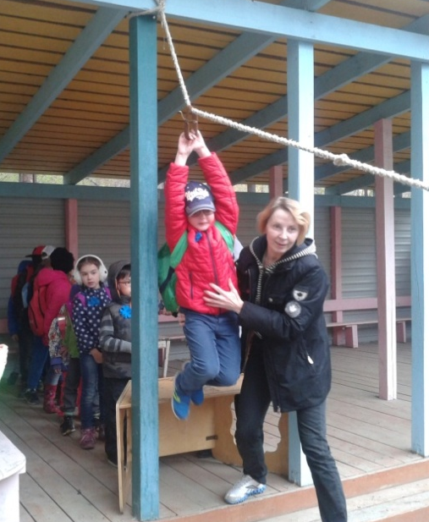
В настоящее время одной из наиболее важных и глобальных проблем является состояние здоровья детей. Вырастить здорового ребенка – вот самое главное, что необходимо сделать сотрудникам детских садов. Полноценное физическое развитие и здоровье ребенка – это основа формирования личности.
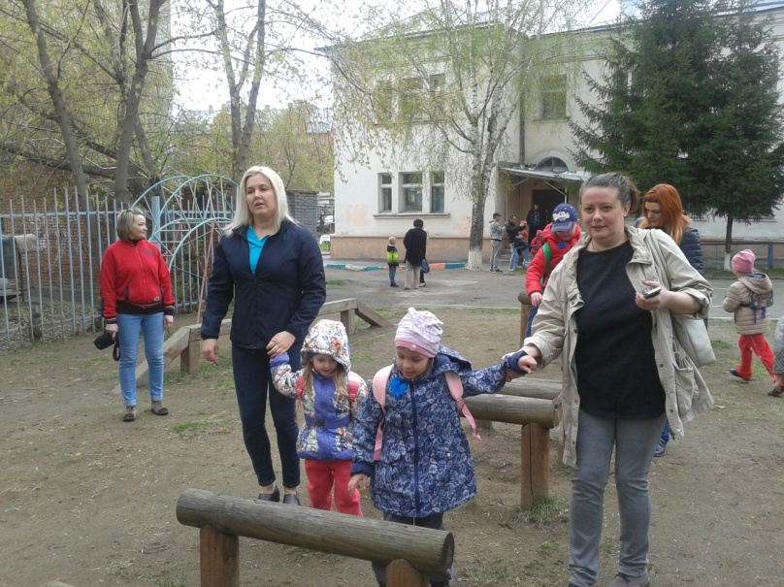
Охрана и укрепление здоровья детей, стабилизация всего хода психофизического развития, сохранение семейных традиций и ценностей - вот главная цель нашей работы в детском саду комбинированного вида.
Над этой проблемой педагогический коллектив работает уже много лет. Из года в год мы организуем лечебно-профилактические, оздоровительные и спортивные мероприятия, которые проводим в разное время года, обязательное условие – включение в них семей воспитанников как основных участников воспитательно-образовательного процесса.
2015/2016 учебный год для нас не стал исключением. В течение всего периода пребывания воспитанников в дошкольном учреждении, было проведено достаточное количество разнообразных мероприятий способствующих повышению двигательной активности детей, среди которых и выше представленное нами мероприятие «Мы, туристы!».
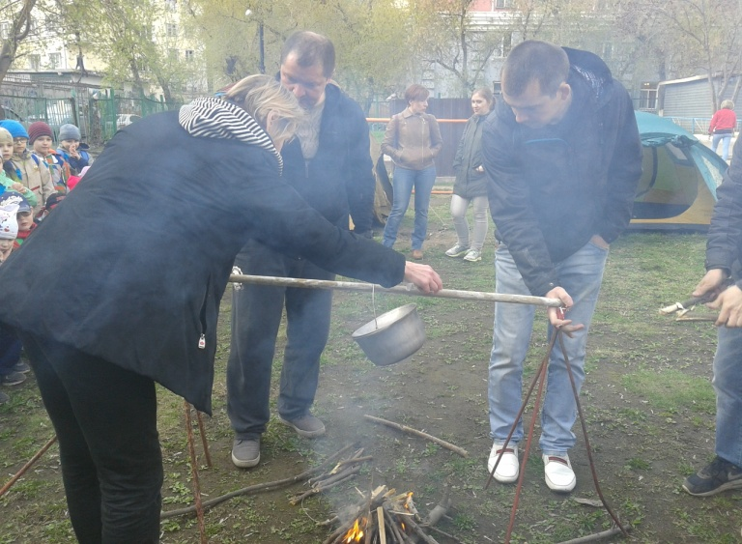
По инициативе инструктора физической культуры Савельевой Ирины Юрьевны, на территории ДОУ было организовано развивающее пространство направленное не только на повышение двигательной активности детей и спортивного мобильного ориентирования, но оно так же, способствовало и познавательному развитию наших малышей.
В процессе данной тематической игры, многие дети открывали для себя новый, незнакомый пока ещё для них мир. Мы, взрослые, организовавшие это мероприятие, видели, как загорались глаза детей, в которых отражалась радость от своих успехов, и страх перед новым очередным испытанием, и удивление от того, что ребёнок видел, как на его глазах разгорался костёр, не игрушечный, а самый, что ни на есть настоящий. Многие дети говорили нам, что ещё ни разу не сидели у такого костра, где кипит чай в котелке, не видели настоящей походной палатки, в которой можно было посидеть с друзьями, и конечно не ужинали на открытом воздухе со своими родителями.
Скажем честно, были недочёты, например не было гитары, задушевной песни, которая всегда украшает привал туриста, и ужин был приготовлен и рассчитан только на детей, что на наш взгляд тоже минус.
Однако, подумав и ещё раз просмотрев фотоматериалы, мы сделали следующий вывод – наши минусы – это несомненные плюсы, значит, нам есть над чем работать и куда стремиться….
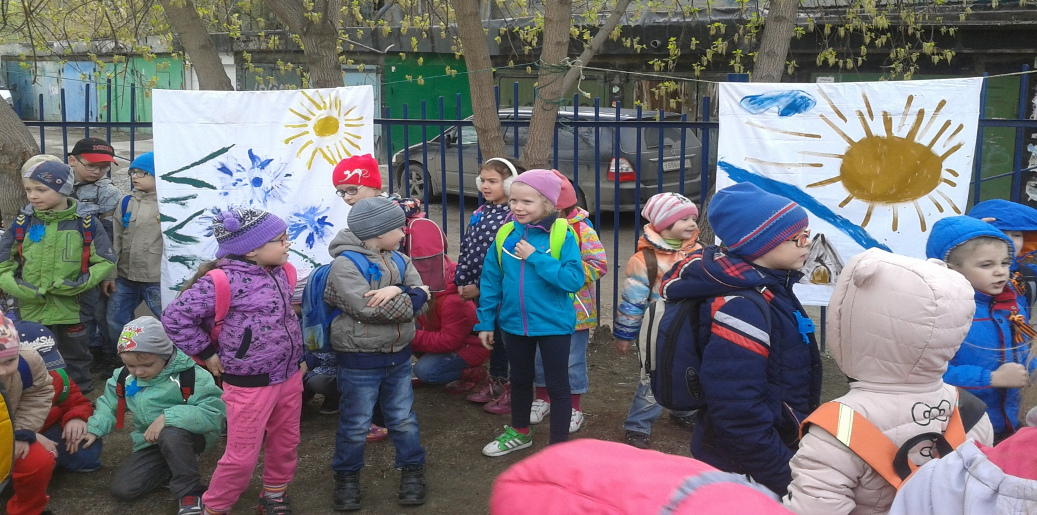
- Отдельную благодарность выражаем родителям детей группы «Василёк», за активную жизненную позицию в деле воспитания своих детей (явка, особенно со стороны мам была 100%);
- Безусловно, только слова благодарности мы должны произнести в адрес наших пап принявших участие в проведении данного мероприятия;
- И отдельное спасибо Волочаевой Ирине Анатольевне - руководителю нашего детского сада, за одобрение и поддержку в проведении данного проекта.

Материал подготовила старший воспитатель ДОУ
Шадрова Наталья Леонидовна
Апрель 2016 год

